

ガラテヤ1:6～7
私は、キリストの恵みをもってあなたがたを召してくださったその方を、あなたがたがそんなにも急に見捨てて、ほかの福音に移って行くのに驚いています。ほかの福音といっても、もう一つ別に福音があるのではありません。あなたがたをかき乱す者たちがいて、キリストの福音を変えてしまおうとしているだけです。

1. 福音とはなんでしょうか
(1) イエス様がキリストであることを福音と言います (ガラテヤ1:1)
(2) イエス様を死からよみがえらせた神様がくださる恵みです (ガラテヤ1:1)
(3) 悪の世界から救い出すことが福音です (ガラテヤ1:4)

2. 福音はどこから来たのでしょうか。
(1) 人間によるものではありません (ガラテヤ1:11)
(2) 人間から受けたものではありません (ガラテヤ1:12)
(3) ただイエス・キリストの啓示によって恵みでなされたことです
(ガラテヤ1:12)

3. 他に福音はありません
(1) だれも福音を妨げることはできません (ガラテヤ1:8)
(2) 他の福音を伝えるならのろわれます (ガラテヤ1:8)
(3) 人の歓心を買おうとすることは福音ではありません (ガラテヤ1:10)

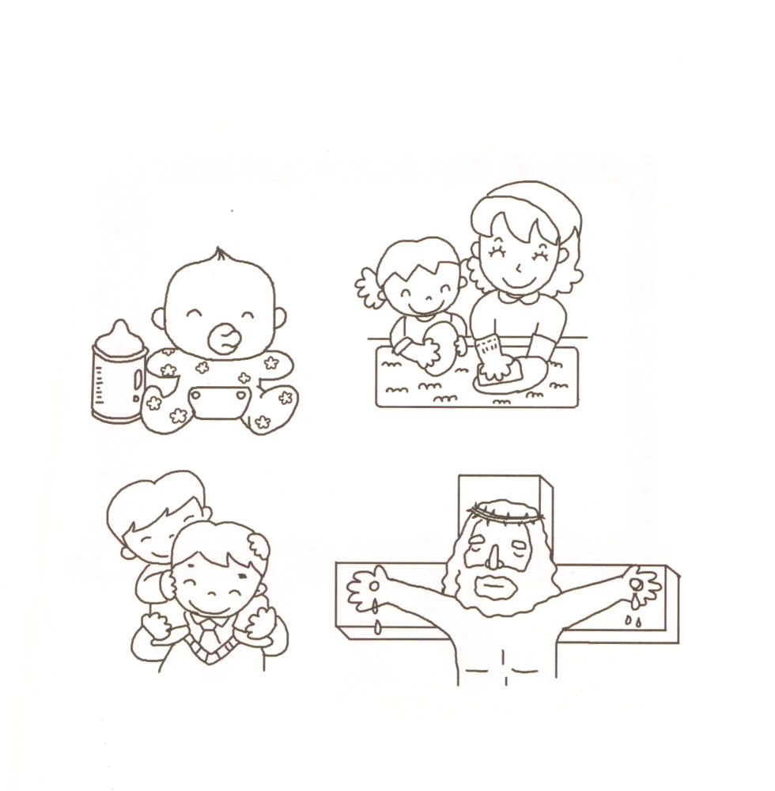

- つぎのなかで しんだ ものの なかから いかすことが できる ふくいんは
だれかな？

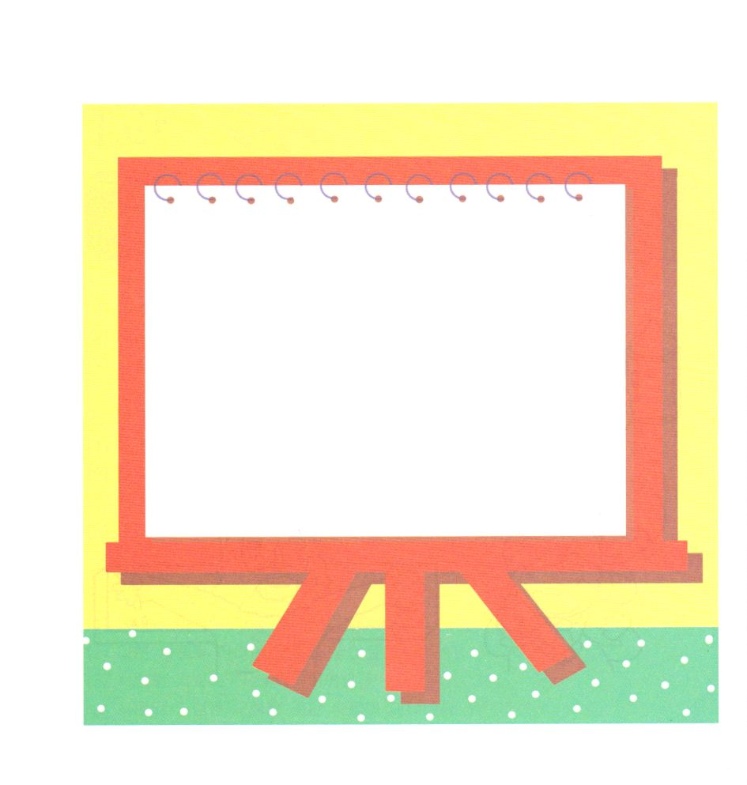
★ガラテヤ１しょう１１せつの みことばを うえから なぞって かいて ふくいんは
どこから きたのか かんがえて みましょう。

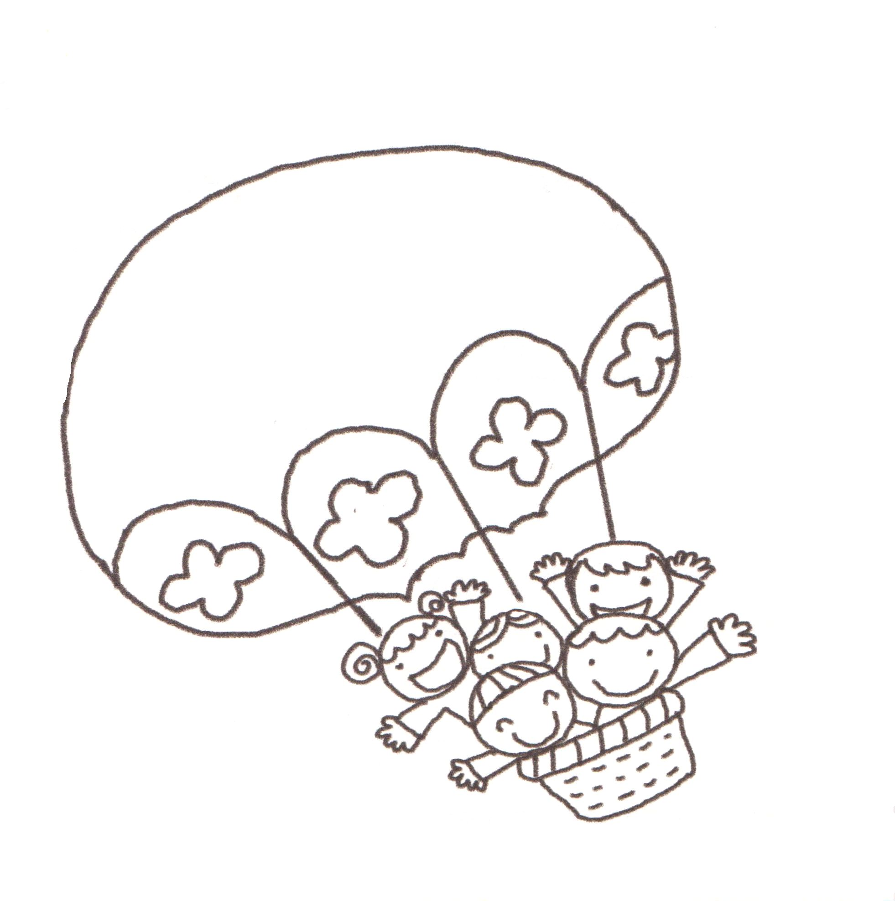

- ほんとうに ひとびとを よろこばせることは なにかな？



ガラテヤ2:20
私はキリストとともに十字架につけられました。もはや私が生きているのではなく、キリストが私のうちに生きておられるのです。いま私が肉にあって生きているのは、私を愛し私のためにご自身をお捨てになった神の御子を信じる信仰によっているのです。

1. 神様を知らなかった過去の私を十字架につけなければなりません
(1) 脱しなければならないことがあります (ガラテヤ2:9)
(2) 自慢してはならないことがあります (ガラテヤ2:10-11)
(3) かならずすることがあります（ガラテヤ2:20）

2. 私のうちにキリストが生きておられれば、すべてが解決します (ガラテヤ2:20)
(1) 生活にイエス・キリストの力が成就します (使徒1:1)
(2) 行くところごとに神の国が成就します (使徒1:3)
(3) 聖霊の満たしによってイエス・キリストの証人となります (使徒1:8)

３. いまからどのように生きればよいのでしょうか
(1) 律法ではなく、救いの中で生きるべきです(ガラテヤ2:21)
(2) 聖霊の中で生きるべきです(ガラテヤ3:5)
(3) 信仰の中で生きるべきです(ガラテヤ3:5-7)

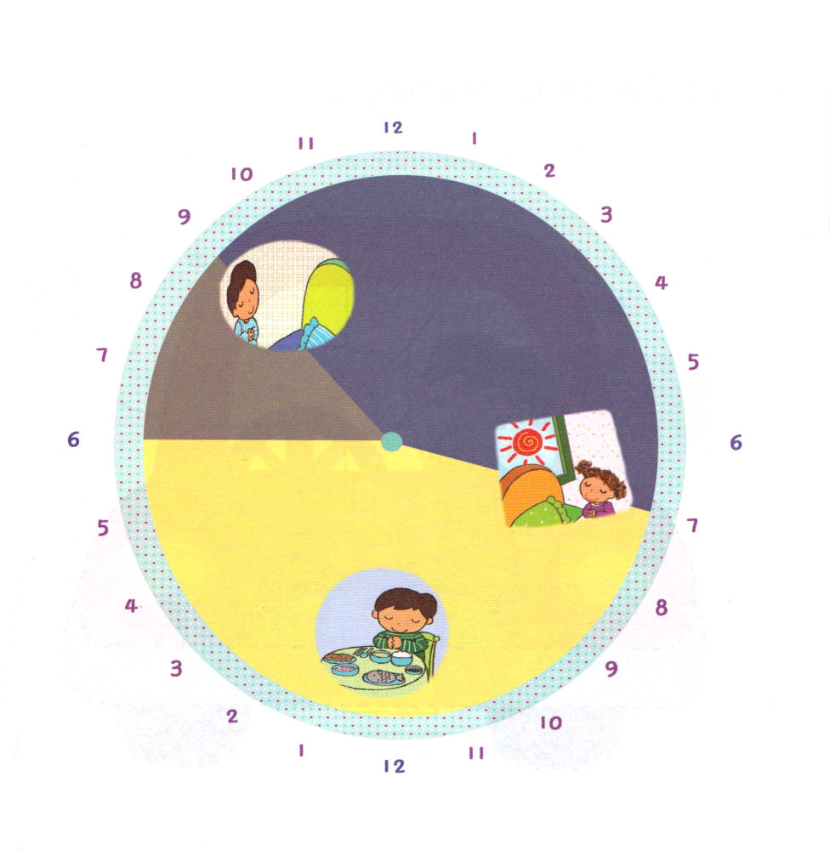

★わたしの いちにちの スケジュールを かいて みましょう

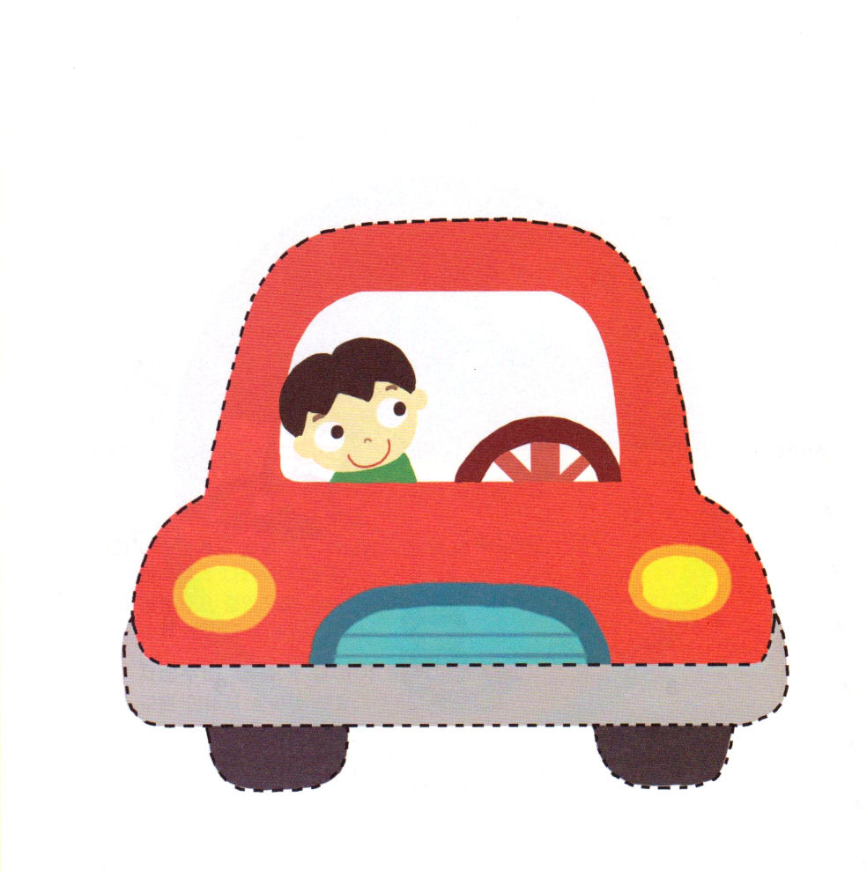
★わたしの こころの じどうしゃは だれが うんてんしなければ ならないかな。
えを かいてみよう。

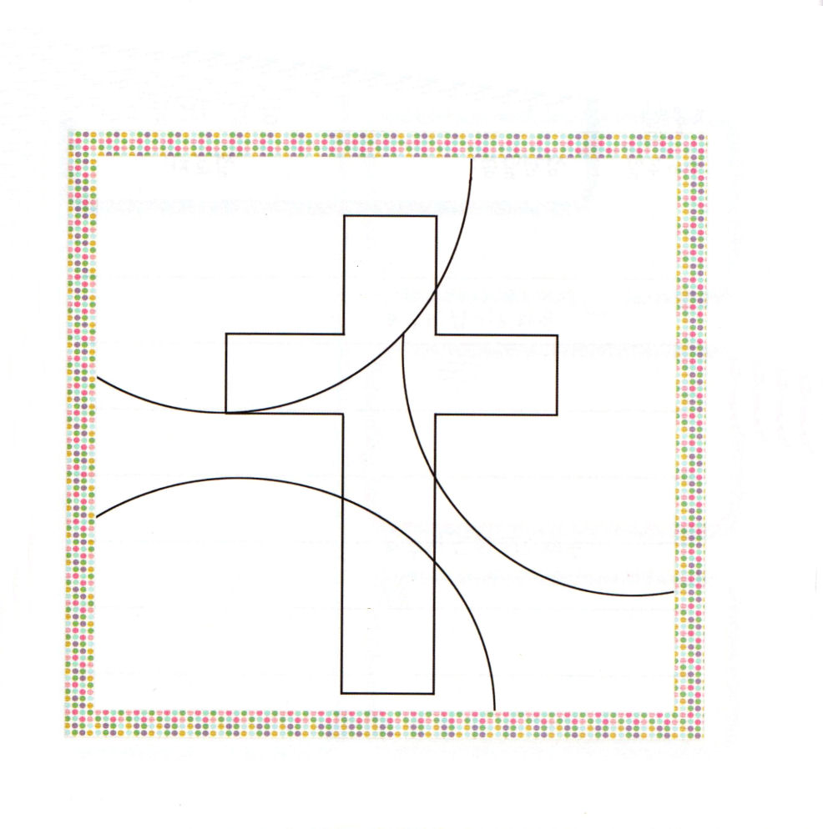

- れいに かんけいする ことは あかで、 からだに かんけいする
ことは きいろで いろを ぬってみよう

いのり
れいはい
おふろ
はやおき
はやね
でんどう
すききらいなく
たべる


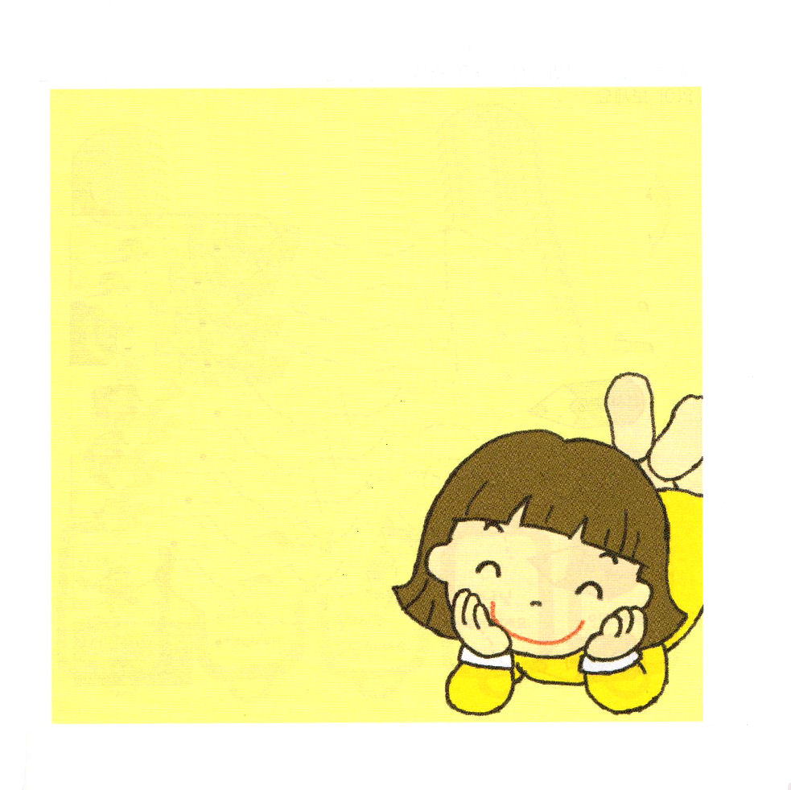

ガラテヤ4:1
ところが、相続人というものは、全財産の持ち主なのに、子どものうちは、奴隷と少しも違わず、

1. 身分（運命）を変えることです
(1) 御霊を与え、力のわざを行なわれました (ガラテヤ3:5)
(2) 義人です (ガラテヤ 3:6)
(3) 恵みによってみことばを知らせてくださいました (ガラテヤ3:8)

2. 神様の子どもの権威を持つようになりました
(1) 奴隷ではなく相続人です (ガラテヤ4:1)
(2) 幼稚な教えの下にいるのではなく子としての身分を与えられました
(ガラテヤ4:3～6)
(3) 各種の日と月と季節と年とを守るのではなく主人です
(ガラテヤ4:10～11)

★（ ）のなかに ただしい ことばを かこう

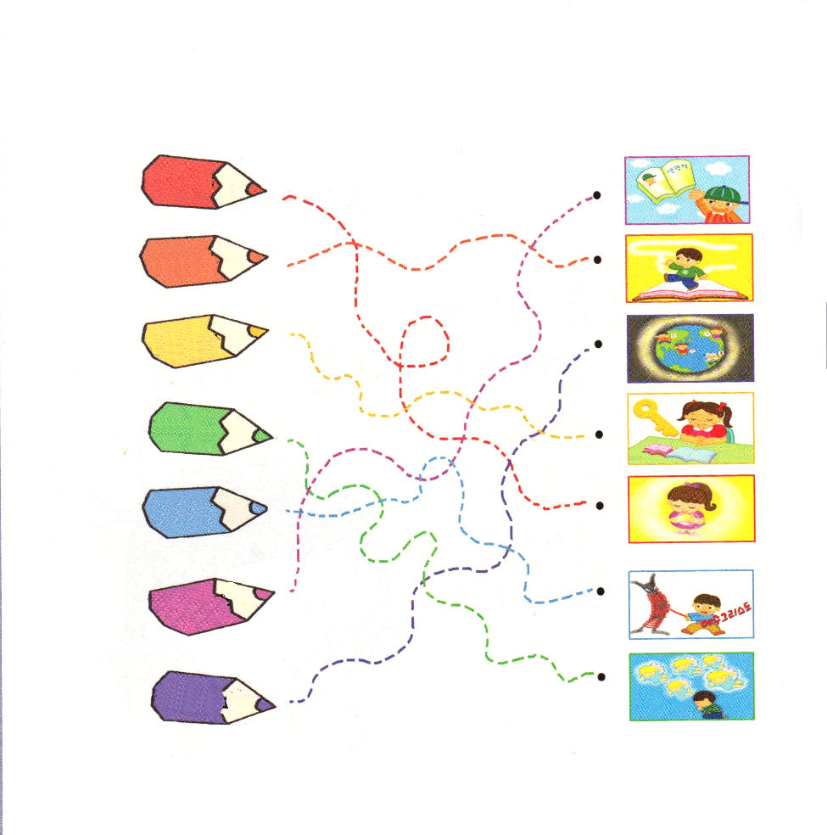
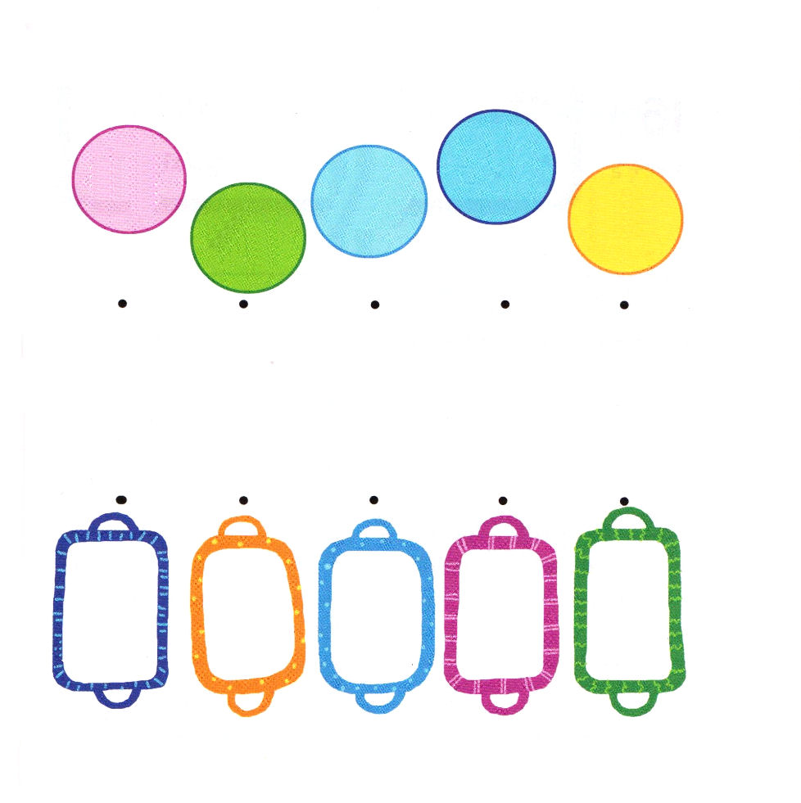
★かみさまの こどもの ７つの しゅくふくです。 せんに したがって おおきな
こえで たんごを いってみましょう。

★かみさまの こどもの ５つの かくしんです。あうことばを つなげましょう。




ガラテヤ5:22～23
しかし、御霊の実は、愛、喜び、平安、寛容、親切、善意、誠実、柔和、自制です。
このようなものを禁ずる律法はありません。

1. まず神様に対する実を結びます
(1) 愛の実を結びます
(2) 喜びの実を結びます
(3) 平安（なかよく、おだやか）の実を結びます

2. 人に対する実がついてきます
(1) 寛容の実を結びます
(2) 親切の実を結びます
(3) 善意（他の人にゆずること）の実を結びます

3. 自分に対する実を味わいます
(1) 誠実の実です
(2) 柔和（やさしくおだやか）の実です
(3) 自制の実です

★みたまの みを おぼえて かいて みましょう。

★つぎの ページの せいれいの みが かいてある りんごを きりとって
したの きの おなじ ことばに はりましょう。

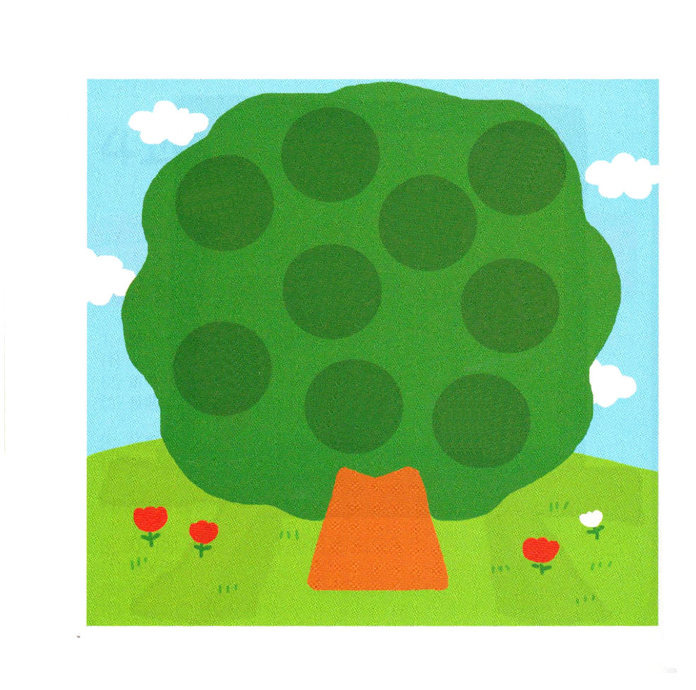

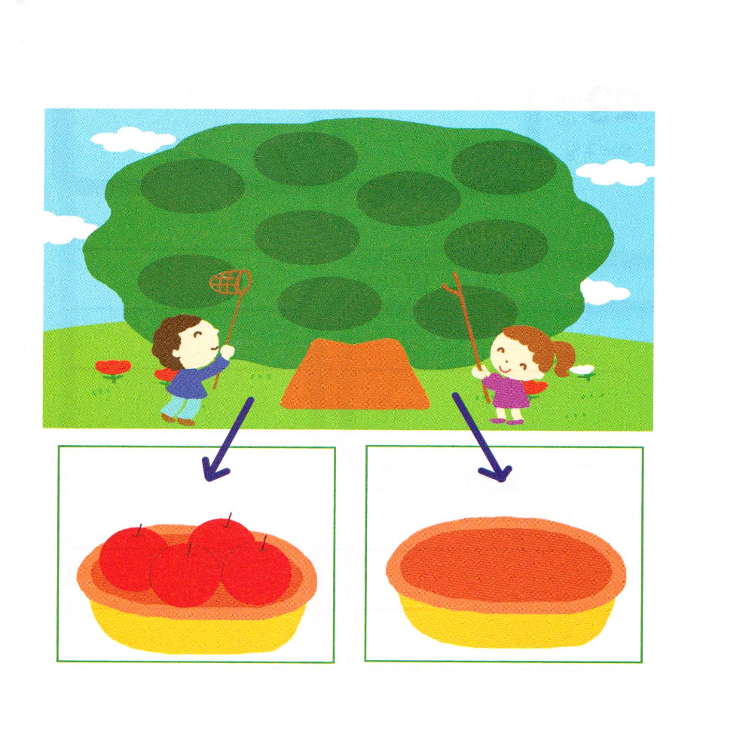
みたまの みを ひとつの かごに ４つ いれました。 のこった みを もう
ひとつの かごに いれたら いくつ はいるかな。

あい
よろこび
へいあん
かんよう
しんせつ
ぜんい
せいじつ
にゅうわ
じせい

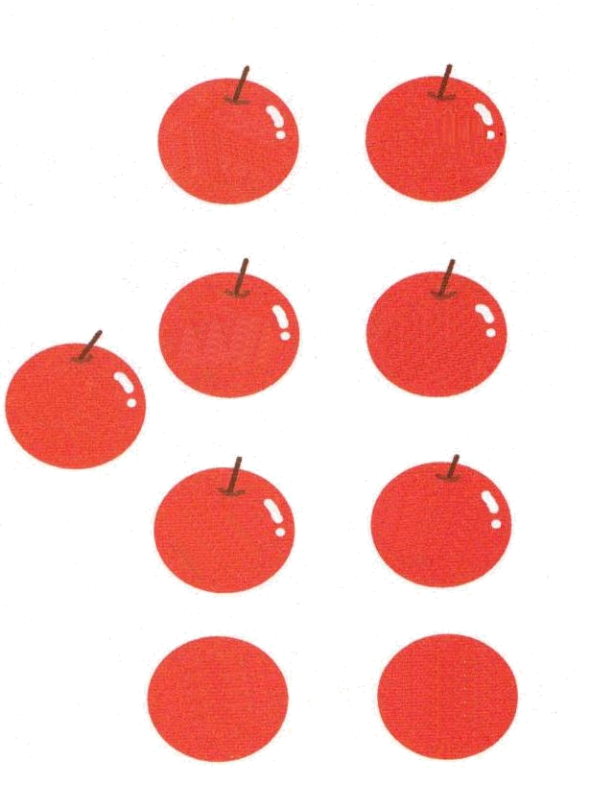



ガラテヤ6:6～10
みことばを教えられる人は、教える人とすべての良いものを分け合いなさい。思い違いをしてはいけません。神は侮られるような方ではありません。人は種を蒔けば、その刈り取りもすることになります。自分の肉のために蒔く者は、肉から滅びを刈り取り、御霊のために蒔く者は、御霊から永遠のいのちを刈り取るのです。善を行なうのに飽いてはいけません。失望せずにいれば、時期が来て、刈り取ることになります。ですから、私たちは、機会のあるたびに、すべての人に対して、特に信仰の家族の人たちに善を行ないましょう。

1. みことばに従う方法を知っている者は異なる実を結びます（ガラテヤ6:6）

２. 蒔いたとおりに刈り取ります（ガラテヤ6:7-9）
(1) 肉のために蒔く者は、滅びを刈り取ります（ガラテヤ6:7-8）
(2) 御霊のために蒔く者は、永遠のいのちを刈り取ります（ガラテヤ6:7-8）

3. 機会を逃さないでいると答えられます (ガラテヤ6:10)
(1) 今日という時間を逃してはいけません
(2) 仕事の機会を逃してはいけません
(3) 人の機会を逃してはいけません

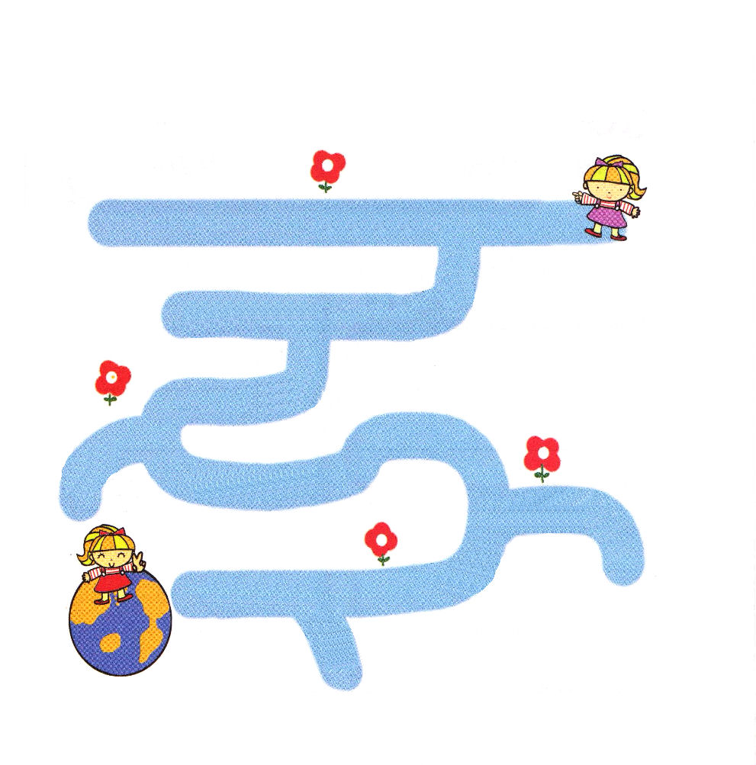

★ぜったいに かわらない かみさまの けいやくが あります。
かみさまの けいやくに したがって いってみましょう。

